中国知网暑期漫游服务使用方法简介
1.下载全球学术快报APP；注册用户后，点击菜单右下角“我的”，进入个人管理界面，点击“未关联”，如图一所示:
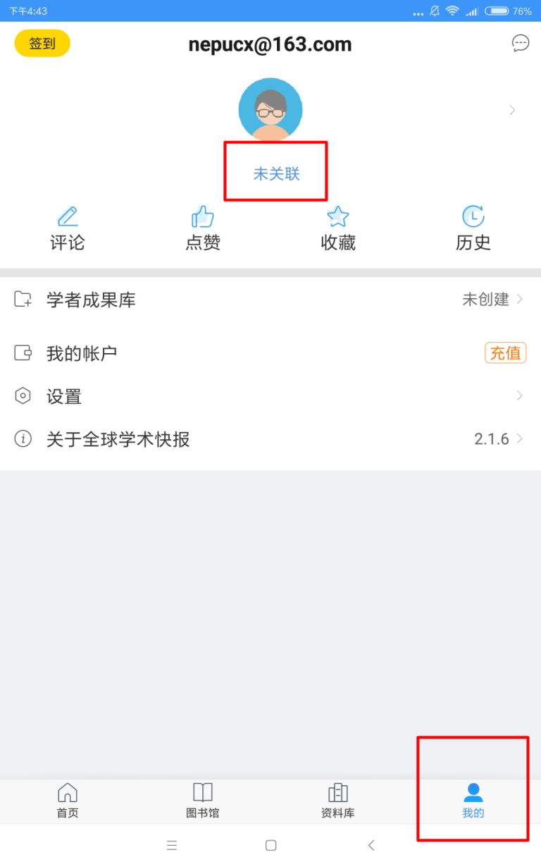
图一
2.位置关联时读者需在机构地理范围内(东北石油大学校园内)，系统会自动识别读者位置机构信息；
3.关联成功后如图二所示。从关联之日起用户即可漫游使用APP，这次暑假活动不需要连续关联，仅需在校关联一次。
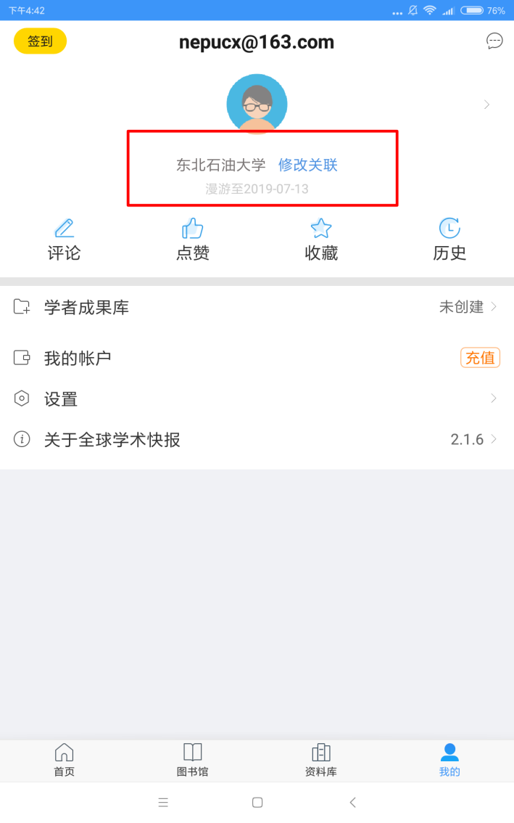
图二
4.活动时间：2019年7月1日至2019年9月15日
5.活动网址：
http://em.cnki.net/notsummer2019/notice.html?p=1OzkdPlu9ZbvbVF7xcxDDQ%3D%3D&from=timeline&isappinstalled=0
扫描二维码，下载全球学术快报APP

东北石油大学图书馆
2019年7月1日

